
Пусть светит солнце в мирном небе
И не зовет труба в поход.
Чтоб только на ученьях солдат
В атаку шел вперед.
Пусть вместо взрывов гром весенний
Природу будит ото сна,
А наши дети спят спокойно
Сегодня, завтра и всегда!
Здоровья крепкого и счастья
Всем тем, кто мир наш отстоял.
И кто его сегодня охраняет
И кто сполна долг Родине отдал!
О ПРАЗДНИКЕ 23 ФЕВРАЛЯ
Если Вы считаете, что 23 февраля - это праздник военнослужащих, то Вы глубоко ошибаетесь!
23 февраля - это День Защитника Отечества. И каждый мужчина, будь он морским офицером или программистом, бизнесменом или милиционером, ученым или фермером - Защитник.
23 февраля - это День Защитника своего отечества, своей семьи, чести своей компании. 23 февраля - это День настоящего мужчины.
23 февраля – это День мужчин, в который принято поздравлять всех близких и дорогих мужчин: мужа, папу, дедушку, сына, друга, коллегу.
Нас ежедневно и ежечасно окружают настоящие мужчины - мужчины, которых мы любим, с которыми мы дружим, которые помогают нам.
Празднование 23 февраля должно дать возможность мужчинам почувствовать себя богатырями былин и сказок, напомнить, что мы в них видим и уважаем полководцев и стратегов уровнем не ниже Суворова и Наполеона.
Если ты стоишь в строю,
Помни Родину свою,
Помни: сын ты и солдат.
На тебя всегда глядят
Наши зоркие глаза,
Наши добрые сердца.
И на все тебе ответ -
Дороже нашей Родины
На свете нет!!!
Накануне государственного праздника 23 февраля в Паустовской школе прошла традиционная военно-спортивная эстафета «Сегодня в игре - завтра в бою» под руководством Харцева В.Г.. физрука школы и ответственной за воспитательную работу в школе учителя русского языка Мишуриной М.В.
В соревнованиях приняли участие три школьных команды 5-6, 7-8, 9 классов, которые выступили в 13 –ти этапах:
- Лыжная гонка – победу одержали ученики 9 класса
т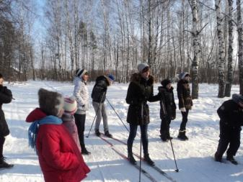 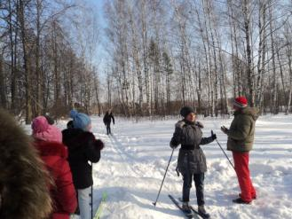
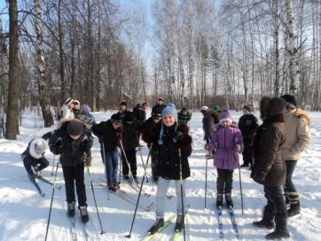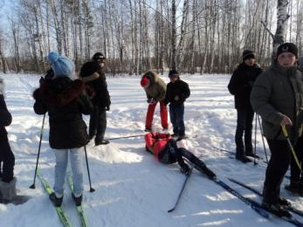
- Эстафета «Тачка» (разминка )- победа 5-6, 7-8 классов
- Эстафета «Донесение» - победа 9 класса
- Эстафета «Перенос пострадавшего в бою» (в противогазах) -победил 9 класс
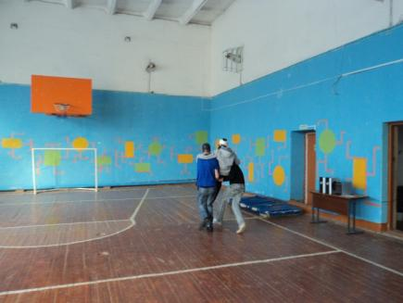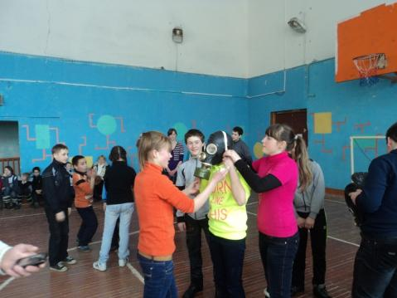
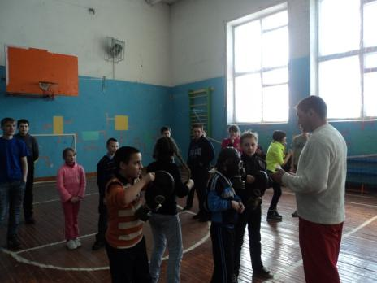
- «Снайперы» (состязание в меткости) – победа 7-8, 9 классов
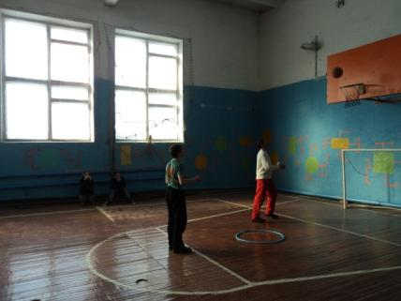
- «Сила и воля» (отжимание, подтягивание) – победа 7-8, 9 классов
- Этап «Наряд вне очереди»( чистка картошки, пришивание пуговицы) – победили учащиеся 7-8 классов, отличился Дмитрий Антипов
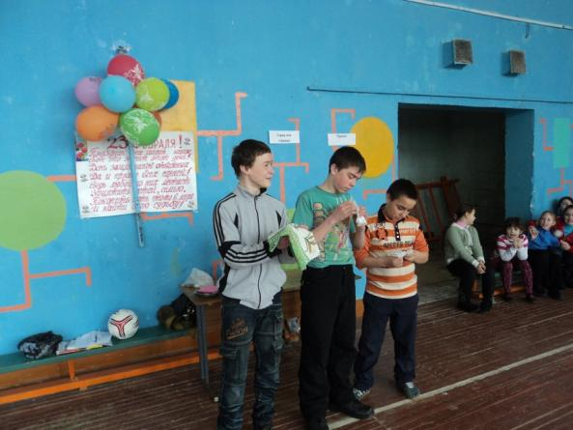
- Привал (конкурс военно-патриотической песни)- победили 5-6 классы
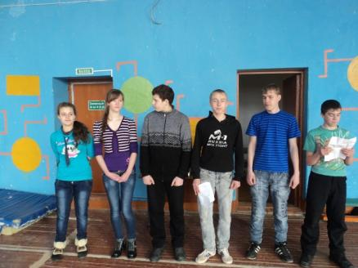
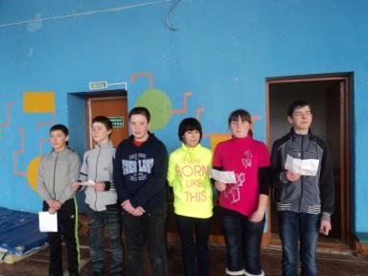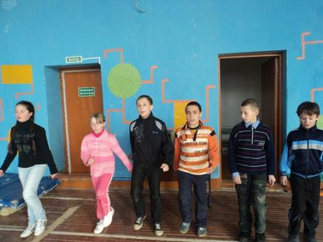
- Привал ( конкурс на самого быстрого едока солдатской каши « шрапнель»- перловки с тушенкой) – самым лучшим оказался Илья Бархонин- и после игры « подчистил» солдатский котёл!
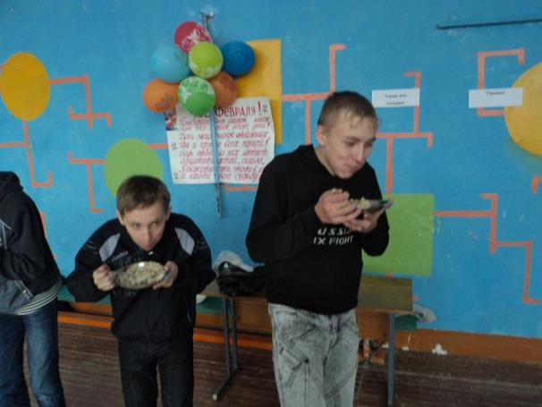
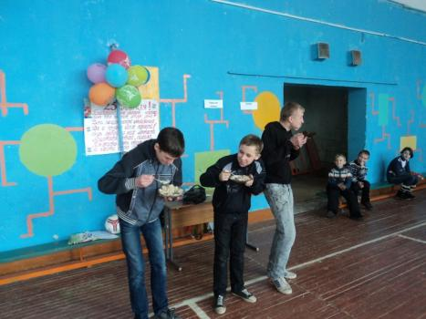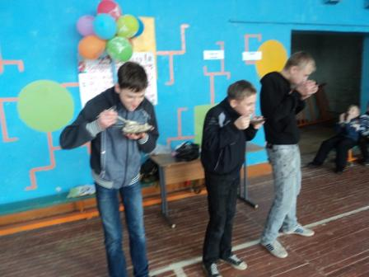
По итогам всех этапов эстафеты победу одержали юноши 9 класса с группой поддержки из 2 –х одноклассниц. Молодцы!
А в целом мероприятие объединило всех: участников и болельщиков, поэтому победила, как всегда, дружба!
